|  |  |
| --- | --- |
| Gerb-BMSTU_01 | **Министерство науки и высшего образования Российской Федерации**  **Федеральное государственное бюджетное образовательное учреждение**  **высшего образования**  **«Московский государственный технический университет**  **имени Н.Э. Баумана**  **(национальный исследовательский университет)»**  **(МГТУ им. Н.Э. Баумана)** |

ФАКУЛЬТЕТ **Информатика и системы управления**

КАФЕДРА **Компьютерные системы и сети (ИУ6)**

НАПРАВЛЕНИЕ ПОДГОТОВКИ 09.04.01/07 **Интеллектуальные системы анализа, обработки и интерпретации больших данных**

**Отчет**

|  |
| --- |
| **по лабораторной работе №2** |

**Название:**

Арифметические операции

**Дисциплина:** Языка программирования для работы с большими данными

|  |  |  |  |  |
| --- | --- | --- | --- | --- |
| Студент | ИУ6-23М |  |  | Д.Д. Капитонов |
|  | (Группа) |  | (Подпись, дата) | (И.О. Фамилия) |
|  |  |  |  |  |
| Преподаватель |  |  |  | П.В. Степанов |
|  |  |  | (Подпись, дата) | (И.О. Фамилия) |

Москва, 2022

**Вариант 1 и 2, номера 9 и 10.**

9. Используя оператор switch, написать программу, которая выводит на экран сообщения о принадлежности некоторого значения k интервалам (-10k, 0], (0, 5], (5, 10], (10, 10k].

10. Используя оператор switch, написать программу, которая выводит на экран сообщения о принадлежности некоторого значения k интервалам (-10k, 5], [0, 10], [5, 15], [10, 10k].

9. Построить матрицу, вычитая из элементов каждой строки матрицы ее среднее арифметическое.

10. Найти максимальный элемент(ы) в матрице и удалить из матрицы все строки и столбцы, его содержащие

**Код программы:**

*package lab2.dan;*

*import java.util.Arrays;*

*import java.util.Random;*

*import java.util.Scanner;*

*public class lab2 {*

*public static void print(int k, String interval, oolean check)*

*{*

*if (check)*

*{*

*System.out.printf(“Число %d принадлежит интервалу %s”, k, interval);*

*} else*

*{*

*System.out.printf(«Число %d не принадлежит интервалу %s», k, interval);*

*}*

*System.out.println();*

*}*

*public static void print\_mass(int mass[][], int n)*

*{*

*for (int i=0; i!=n;i++)*

*{*

*for (int j=0; j!=n; j++)*

*{*

*System.out.printf(“%3d\t”, mass[i][j]);*

*}*

*System.out.println();*

*}*

*}*

*public static void main(String[] args){*

*System.out.println(“Вариант 1 №9, 10”);*

*Scanner in = new Scanner(System.in);*

*System.out.print(“Введите число k – “);*

*int k = in.nextInt();*

*System.out.println(“Вводите интервалы для проверки. Для завершения проверки введите stop.»);*

*oolean check = true;*

*while (check)*

*{*

*String str = in.nextLine();*

*switch (str)*

*{*

*case “(-10k, 0]”:*

*if (k > -10000 && k<=0)*

*{*

*print(k,”(-10k, 0]”, true);*

*} else*

*{*

*print(k,”(-10k, 0]”, false);*

*}*

*break;*

*case «(0, 5]»:*

*if (k > 0 && k<=5)*

*{*

*print(k,»(0, 5]», true);*

*} else*

*{*

*print(k,»(0, 5]», false);*

*}*

*break;*

*case «(5, 10]»:*

*if (k > 5 && k<=10)*

*{*

*print(k,»(5, 10]», true);*

*} else*

*{*

*print(k,»(5, 10]», false);*

*}*

*break;*

*case «(10, 10k]»:*

*if (k > 10 && k<=10000)*

*{*

*print(k,»(10, 10k]», true);*

*} else*

*{*

*print(k,»(10, 10k]», false);*

*}*

*break;*

*case «(-10k, 5]»:*

*if (k > -10000 && k<=5)*

*{*

*print(k,»(-10k, 5]», true);*

*} else*

*{*

*print(k,»(-10k, 5]», false);*

*}*

*break;*

*case «[0, 10]»:*

*if (k >= 0 && k<=10)*

*{*

*print(k,»[0, 10]», true);*

*} else*

*{*

*print(k,»[0, 10]», false);*

*}*

*break;*

*case «[5, 15]»:*

*if (k >= 5 && k<=15)*

*{*

*print(k,»[5, 15]», true);*

*} else*

*{*

*print(k,»[5, 15]», false);*

*}*

*break;*

*case «[10, 10k]»:*

*if (k >= 10 && k<=10000)*

*{*

*print(k,»[10, 10k]», true);*

*} else*

*{*

*print(k,»[10, 10k]», false);*

*}*

*break;*

*case «stop»:*

*check = false;*

*break;*

*}*

*}*

*System.out.println(«\nВариант 2 №9»);*

*System.out.print(«Введите размерность матрицы – «);*

*int n = in.nextInt();*

*int[][] a = new int[n][n];*

*Random r = new Random();*

*for (int i=0; i!=n;i++)*

*{*

*for (int j=0; j!=n; j++)*

*{*

*a[i][j] = (r.nextInt(n\*2) – n – 1);*

*}*

*}*

*print\_mass(a,n);*

*double sr\_ar = 0.0;*

*for (int i=0; i!=n; i++)*

*{*

*for (int x=0;x!=n;x++)*

*{*

*sr\_ar += a[i][x];*

*}*

*sr\_ar/=n;*

*for (int j=0; j!=n; j++)*

*{*

*a[i][j] -= sr\_ar;*

*}*

*}*

*System.out.println(«Новая матрица»);*

*print\_mass(a,n);*

*System.out.println(«\nВариант 2 №10»);*

*int[] max\_x = new int[n\*n];*

*int[] max\_y = new int[n\*n];*

*int[] mass\_cash = new int[n\*n];*

*mass\_cash[0] = n\*n;*

*int max = 0;*

*int max\_i=0;*

*for (int i=0; i!=n; i++)*

*{*

*for (int j=0;j!=n;j++)*

*{*

*if (a[i][j] >= max)*

*{*

*if (a[i][j] == max) {*

*max\_i++;*

*max\_x[max\_i] = I;*

*max\_y[max\_i] = j;*

*} else*

*{*

*max = a[i][j];*

*max\_x = Arrays.copyOf(mass\_cash, n\*n);*

*max\_y = Arrays.copyOf(mass\_cash, n\*n);*

*max\_x[0] = I;*

*max\_y[0] = j;*

*max\_i = 0;*

*}*

*}*

*}*

*}*

*max\_i++;*

*for (int i=0;i!=n\*n;i++)*

*{*

*if (max\_x[i] == 0)*

*{*

*max\_x[i] += n\*n;*

*max\_y[i] += n\*n;*

*}*

*}*

*System.out.println(max\_i+Arrays.toString(max\_x)+”\n “+Arrays.toString(max\_y));*

*int[][] new\_a = new int[n-max\_i][n-max\_i];*

*int new\_i=0, new\_j=0;*

*Arrays.sort(max\_x);*

*Arrays.sort(max\_y);*

*for (int i=0;i!=n;i++)*

*{*

*if (Arrays.binarySearch(max\_x, i) < 0)*

*{*

*for (int j = 0; j != n; j++) {*

*//System.out.printf(“I = %d, j = %d, x = %d, y = %d\n”,I,j, Arrays.binarySearch(max\_x, i), (Arrays.binarySearch(max\_y, j)));*

*if (Arrays.binarySearch(max\_y, j) < 0 && (Arrays.binarySearch(max\_x, i) < 0)) {*

*//System.out.printf(“В массив добавлен элемент %d, x = %d, y= %d\n”, a[i][j], new\_i, new\_j);*

*new\_a[new\_i][new\_j] = a[i][j];*

*new\_j++;*

*}*

*}*

*new\_j = 0;*

*new\_i++;*

*}*

*}*

*System.out.println(“Новый массив”);*

*print\_mass(new\_a, n-max\_i);*

*}*

*}*

**Результат работы программы:**

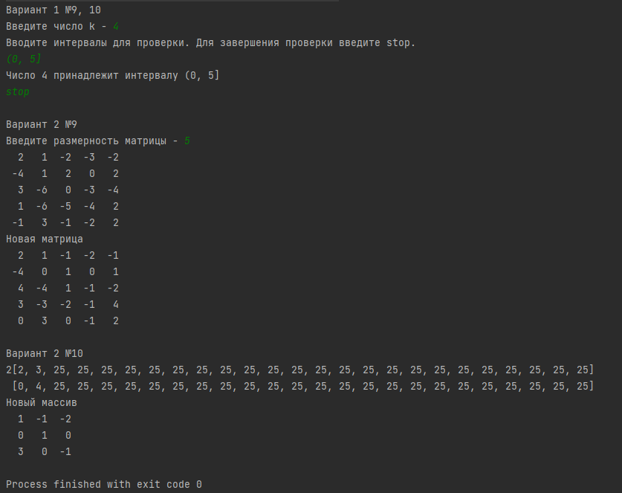

**Вывод:** научились работать с арифметическими операциями.